Programmer en *TI-Basic,* langage des calculatrices TI

# Comment accéder aux fonctions de programmer

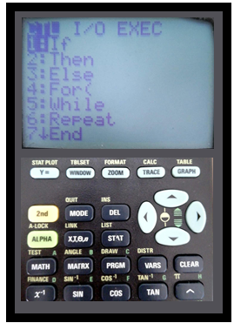

Pour utiliser des fonctions pour programmer ou des mots clefs, il faut (pendant l’édition d’un programme) appuyer le bouton **PRGM** et on aura un alors accès à un menu avec 3 pages :

* **CTL** (« Control ») : Pour les boucles, les conditions et le mot clef End
* **I/O** (« Input/Output ») : pour demander des valeurs ou pour les montrer
* **EXEC** (« Execute » ) : on ne l’utilisera pas

# Programmer

Imprimer le tableau suivant (*page 1*) pour vous aider à programmer en faisant des exercices et à apprendre le langage de la calculette (imprimer page suivante).

# S’exercer

Essayer de traduire les algorithmes de la *page 2* dans votre calculette pour apprendre le langage. Certains entre eux sont pris de sujet du bac.

|  |  |  |
| --- | --- | --- |
| Description | Dans le programme | Exemple |
| Demander une valeur | **Prompt**  *En I/O* | : Prompt A  : Prompt B, C |
| Afficher une valeur | **Disp**  *En I/O* | : Disp «Hello World»  : Disp A |
| Donner une valeur à une variable | **Valeur $→$ Variable**  *Touche : STO $→$* | : 3 $→$ A  : B^2-4*A*C $→$ D |
| Instruction conditionnelle  simple « Si »  Si *condition $→$*  *Executer ligne suivante si condition vraie* | **If** *\*condition\**  *\*Ligne à réaliser si condition vrai\**  *En CTL* | : 2 $→$ A  : If A>2  : Disp A  : 4 $→$ A  : If A<4  : Disp 1 |
| Instruction conditionnelle  « Si Alors Sinon »  **Si** *condition*  **Alors $→$**  *Executer ligne suivante si condition vraie*  **Sinon $→$**  *Executer ligne suivante si condition fausse*  **Fin du Si** | **If** *\*condition\**  **Then**  *\*Ligne à réaliser si condition vrai\**  **Else**  *\*Ligne à réaliser si condition fausse\**  **End**  *En CTL* | : If A > 0  : Then  : Disp «POSITIF»  : Else  : Disp «PAS POSITIF»  : End |
| Boucle conditionnelle « Tant que » *(plus utilisé au bac)*  **Tant que** *condition $→$*  *Executer ligne suivante tant que la condition est vraie*  ***Fin du* Tant que** | **Tant que** *\*condition\**  *\*Ligne à réaliser tant que condition vrai\**  **End**  *En CTL* | : 4 $→$ A  : While A > 0  : Disp A  : A-1 $→$ A  : End  Résultat:  4  3  2  1 |
| Boucle inconditionnelle « Pour » *(moins utilisé au bac)*  **Pour** *variable* **allant de** *n1***à** *n2*  *Executer ligne suivante répétitivement et à chaque fois augmenter/diminuer de 1* *la variable jusqu’à atteindre n2*  ***Fin du* Pour** | ***For(*** *\*variable\** **,** *\*n1\** **,** *\*n2\** **)**  *\*Ligne à réaliser pour la variable allant de n1 à n2\**  ***End***  *En CTL* | : 10 $→$ N  : For(I,0,N)  : Disp I  : End  Résultat:  1  2  …  9  10 |

|  |  |
| --- | --- |
| Initialisation:  Entrée:  Traitement:  Sortie: | U prend la valeur 1000 I prend la valeur 0  Demander N **Tant que** I<N    U prend la valeur 0,95×U     I prend la valeur I+1 Fin du **Tant que** Afficher U |

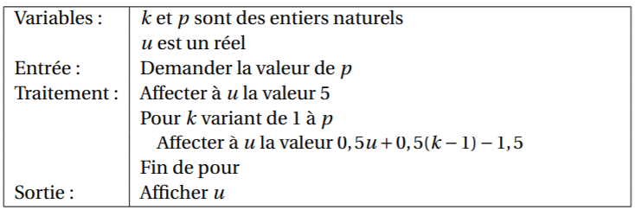

|  |  |
| --- | --- |
| Variables:  Entrée:  Initialisation:  Traitement:  Sortie: | i, N, A : nombres Saisir la valeur de N Affecter à i la valeur 0 Affecter à A la valeur 25 **Tant que** i < N   Affecter à i la valeur de i + 1  Affecter à A la valeur de 1,05*A−0,1 Fin **Tant que** Afficher A |

|  |  |
| --- | --- |
| Entrée:  Traitement: | Saisir la valeur de n Si la partie décimale de n/2 est nulle [Math>Num>*fpart( ]*  Alors  Afficher « n est pair »  Sinon  Afficher « n est impair »  Fin du Si |